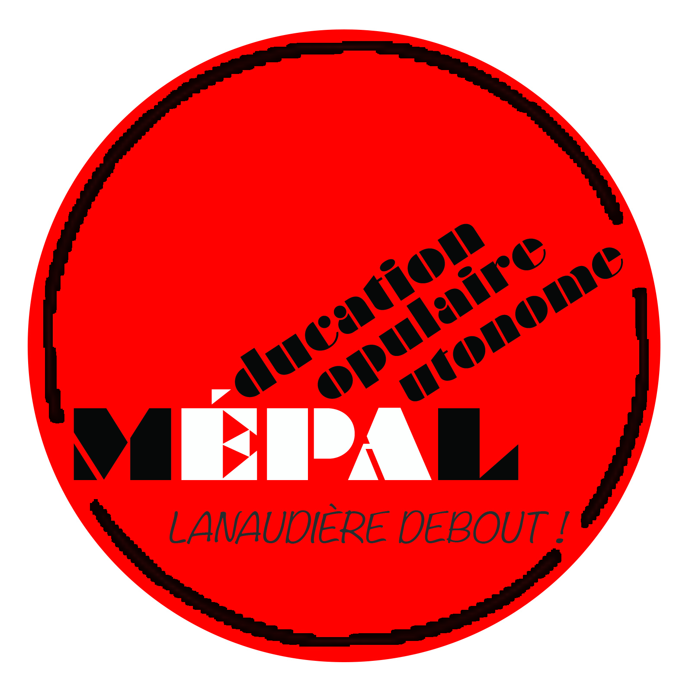
Mouvement d’éducation populaire autonome de Lanaudière (MEPAL)
144, rue Saint-Joseph, Joliette (Québec) J6E 5C4
Tél. : 450.752.4700 / Téléc. 450.760.3586
Courriel : info@mepal.net
www.mepal.net

Joliette, le 12 avril 2017

AVIS DE CONVOCATION
Assemblée générale d’information et de consultation

Aux membres du MÉPAL,

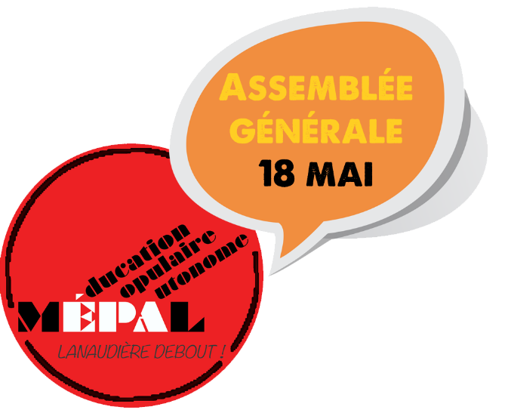
Vous êtes cordialement invité-e-s à prendre part à l'Assemblée générale d’information et de consultation (AGIC) de notre regroupement :

Assemblée générale annuelle d’information et de consultation
Jeudi, le 18 mai 2017
9h00
Salle Réal-Locas (sous-sol de la CSN)
190, rue Montcalm, Joliette

Pourquoi participer à l’AGIC ?
- C’est une des rares occasions qui nous soit offerte pour discuter des enjeux sociaux et politiques qui nous touchent en tant qu’organismes communautaires autonomes de tous secteurs.
- C’est le moment privilégié pour établir collectivement les grandes orientations que le MÉPAL suivraau cours de la prochaine année, et pour déterminer comment, comme région, nous nous positionnons sur le plan d’action de notre réseau national, le MÉPACQ (votre présence est donc primordiale !).
- Pour participer, en après-midi, à deux ateliers gratuits (voir la proposition d’ordre du jour ci-jointe) !
Un montant de 13$ par personne vous est demandé si vous souhaitez dîner sur place. Nous vous rappelons que tous les documents concernant la vie associative du MÉPAL se trouvent également dans la section « Trousse des membres » de notre site Web (www.mepal.net), en saisissant le mot de passe « épamépal ».
Vous trouverez ci-joint :
- Une proposition d’ordre du jour
- Le formulaire de confirmation de votre présence (à nous retourner par courriel d’ici le 11 mai 2017)

Nous vous attendons en grand nombre. D’ici là, nous vous transmettons nos solidaires salutations.

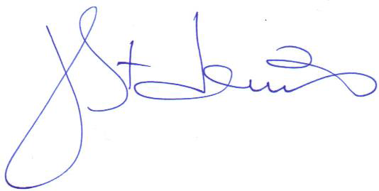

Johanne St-Denis, présidente

